16 października 2020 r.

Prezes Henkel Polska wyróżniona za propracowniczą politykę personalną
Karolina Szmidt z wyróżnieniem w kategorii CEO Roku
w konkursie Diamenty Top Industry

Karolina Szmidt, prezes zarządu Henkel Polska i dyrektor HR w Polsce i w regionie North-East Europe, otrzymała wyróżnienie w konkursie Diamenty Top Industry
w kategorii CEO Roku. Jury doceniło jej działania na rzecz budowania inkluzywnej kultury organizacyjnej firmy i prowadzenie spójnej propracowniczej polityki personalnej.

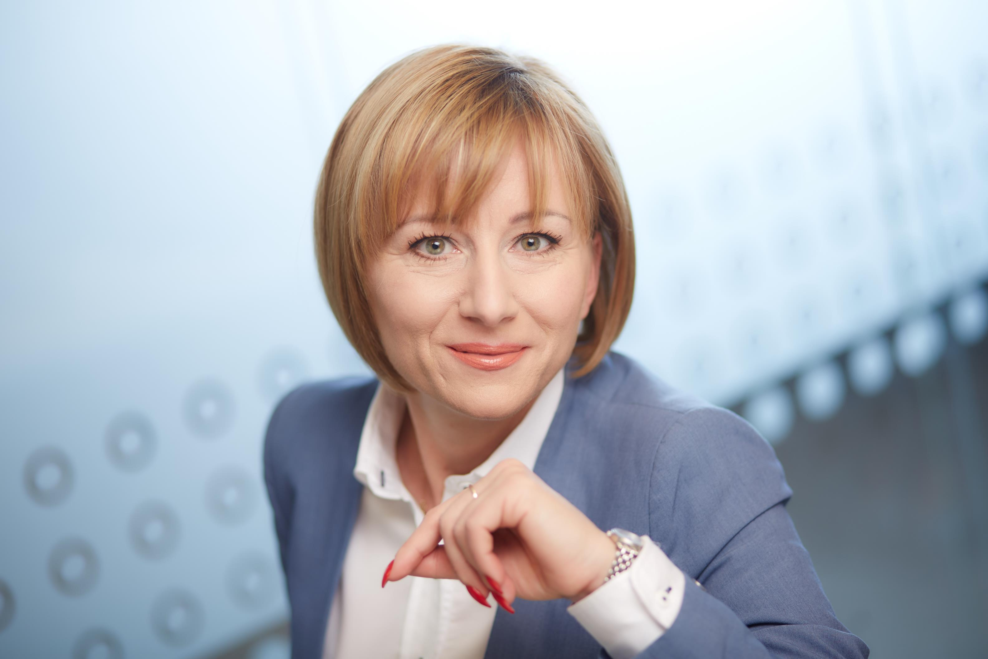
Diamenty Top Industry to prestiżowe statuetki mające na celu uhonorowanie tych spółek i przedsiębiorców, którzy w sposób szczególny wyróżnili się na polskiej scenie przemysłowej i osiągnęli sukces w nowej rzeczywistości gospodarczej. W tegorocznej edycji konkursu Karolina Szmidt otrzymała wyróżnienie
w kategorii CEO Roku, w której nagradzane są osoby zarządzające, mogące się poszczycić osiągnięciami
w zakresie budowania silnej marki i sukcesu przedsiębiorstwa.

Troska o naszych pracowników to jeden z filarów, na których budujemy pozycję firmy Henkel. Dlatego cieszę się, że to właśnie ten aspekt moich działań został doceniony przez jury konkursu. I nie tylko! Doceniają to także sami pracownicy, z których aż 73% w ankiecie pracowniczej, przeprowadzonej latem tego roku, odpowiedziało „TAK” na pytanie „Czy poleciłbyś przyjacielowi pracę w firmie Henkel?”. Jest to mocne pytanie HR-owe, ponieważ bliskiej osobie polecimy tylko to, z czego naprawdę jesteśmy zadowoleni. To ogromny kapitał, który sobie zbudowaliśmy i który procentuje w codziennej działalności firmy. Dlatego wyróżnienie
w kategorii CEO Roku w konkursie Diamenty Top Industry, które potwierdza nasze osiągnięcia w budowaniu inkluzywnej kultury korporacyjnej, ogromnie mnie cieszy. Bardzo dziękuję jury – powiedziała Karolina Szmidt.

Karolina Szmidt ma za sobą dwudziestoletnie doświadczenie pracy w międzynarodowych organizacjach, z czego większość na stanowiskach kierowniczych. Jest pierwszą w historii polskiego oddziału Henkla Polką, która stanęła na czele firmy.

W pracy łączy stanowisko Prezes Zarządu ze swoją dotychczasową funkcją dyrektor działu HR. W tej roli odpowiada za rozwijanie i wdrażanie strategii firmy w obszarze zarządzania zasobami ludzkimi w Polsce, Estonii, na Litwie i Łotwie. W swoich działaniach szczególny nacisk kładzie na spójną propracowniczą politykę personalną. Potwierdza to między innymi fakt, że firma, na czele której stoi, aż pięć razy z rzędu otrzymała Certyfikat HR Najwyższej Jakości.

O firmie Henkel
Henkel jest firmą globalną, o zrównoważonej i różnorodnej ofercie produktów i usług. Dzięki wiodącym markom, innowacjom i technologiom spółka zajmuje czołowe pozycje rynkowe zarówno
w sektorze przemysłowym jak i dóbr konsumpcyjnych. Henkel Adhesive Technologies (dział klejów budowlanych i konsumenckich oraz technologii dla przemysłu) jest światowym liderem rynku klejów. Działy Laundry & Home Care (środków piorących i czystości) oraz Beauty Care (kosmetyków) zajmują wiodące pozycje na wielu rynkach świata i w wielu grupach asortymentowych. Firma, założona w 1876, działa i odnosi sukcesy od ponad 140 lat. W 2019 Henkel odnotował przychody ze sprzedaży na poziomie około 20 mld oraz skorygowany zysk operacyjny na poziomie 3,2 mld euro. Firma zatrudnia na całym świecie ponad 52 tysiące pracowników, tworzących zaangażowany i zróżnicowany zespół,
o silnej kulturze korporacyjnej, wspólnym systemie wartości i dążeniu do kreowania trwałej wartości. Jako uznany lider zrównoważonego rozwoju Henkel zajmuje czołowe miejsca w wielu międzynarodowych indeksach i rankingach. Akcje uprzywilejowane spółki wchodzą w skład niemieckiego indeksu giełdowego DAX. Więcej informacji na www.henkel.com oraz www.henkel.pl

Kontakt dla prasy:
Dorota Strosznajder Karolina Zięba-Romero
Henkel Polska Sp. z o.o. Solski Communications
tel: (022) 565 66 65 tel: (022) 24 28 627
dorota.strosznajder@henkel.com kzieba-romero@solskipr.pl

Henkel AG & Co. KGaA

